В Москве стартовал конкурс «Лидер климатического развития»
21.09.2022
Конкурс «Лидер климатического развития» проводится среди полезных для горожан экологических проектов.
Подать заявку на участие можно до 30 сентября 2022 года.
- Бизнес: производим с пользой для климата и экологии
- Ответственное потребление: сохраняя климат
- Учимся беречь: информационные проекты
- Климатические инновации
- Регионы и города. Адаптируя территорию
- Дети: с заботой о климате.
Конкурс «Лидер климатического развития» организован Департаментом природопользования и охраны окружающей среды города Москвы. Цель конкурса — найти и популяризовать проекты в области сохранения ресурсов, сбережения природного наследия, создания экологически дружественной городской среды, развития технологий для современных городов и экологического образования.
В конкурсе 6 номинаций:
Это открытый конкурс, который проводится среди уже реализованных на территории Российской Федерации экологических проектов. Главный критерий отбора — эффективность и полезность таких проектов для горожан.
Кто может стать участником конкурса?
Компании и корпорации, общественные организации и НКО, научные и учебные учреждения, проектные организации, СМИ, администрации субъектов Российской Федерации и муниципальных образований, частные лица (учащиеся учебных заведений) и молодые предприниматели.
Окончание приема заявок – 30 сентября 2022 года.
Авторитетное жюри конкурса определит победителей или коллектив победителей. Объявление результатов и церемония награждения победителей состоятся в октябре 2022 года.
Найти всю информацию о конкурсе, а также подать заявку можно на платформе: http://climate2022.ru
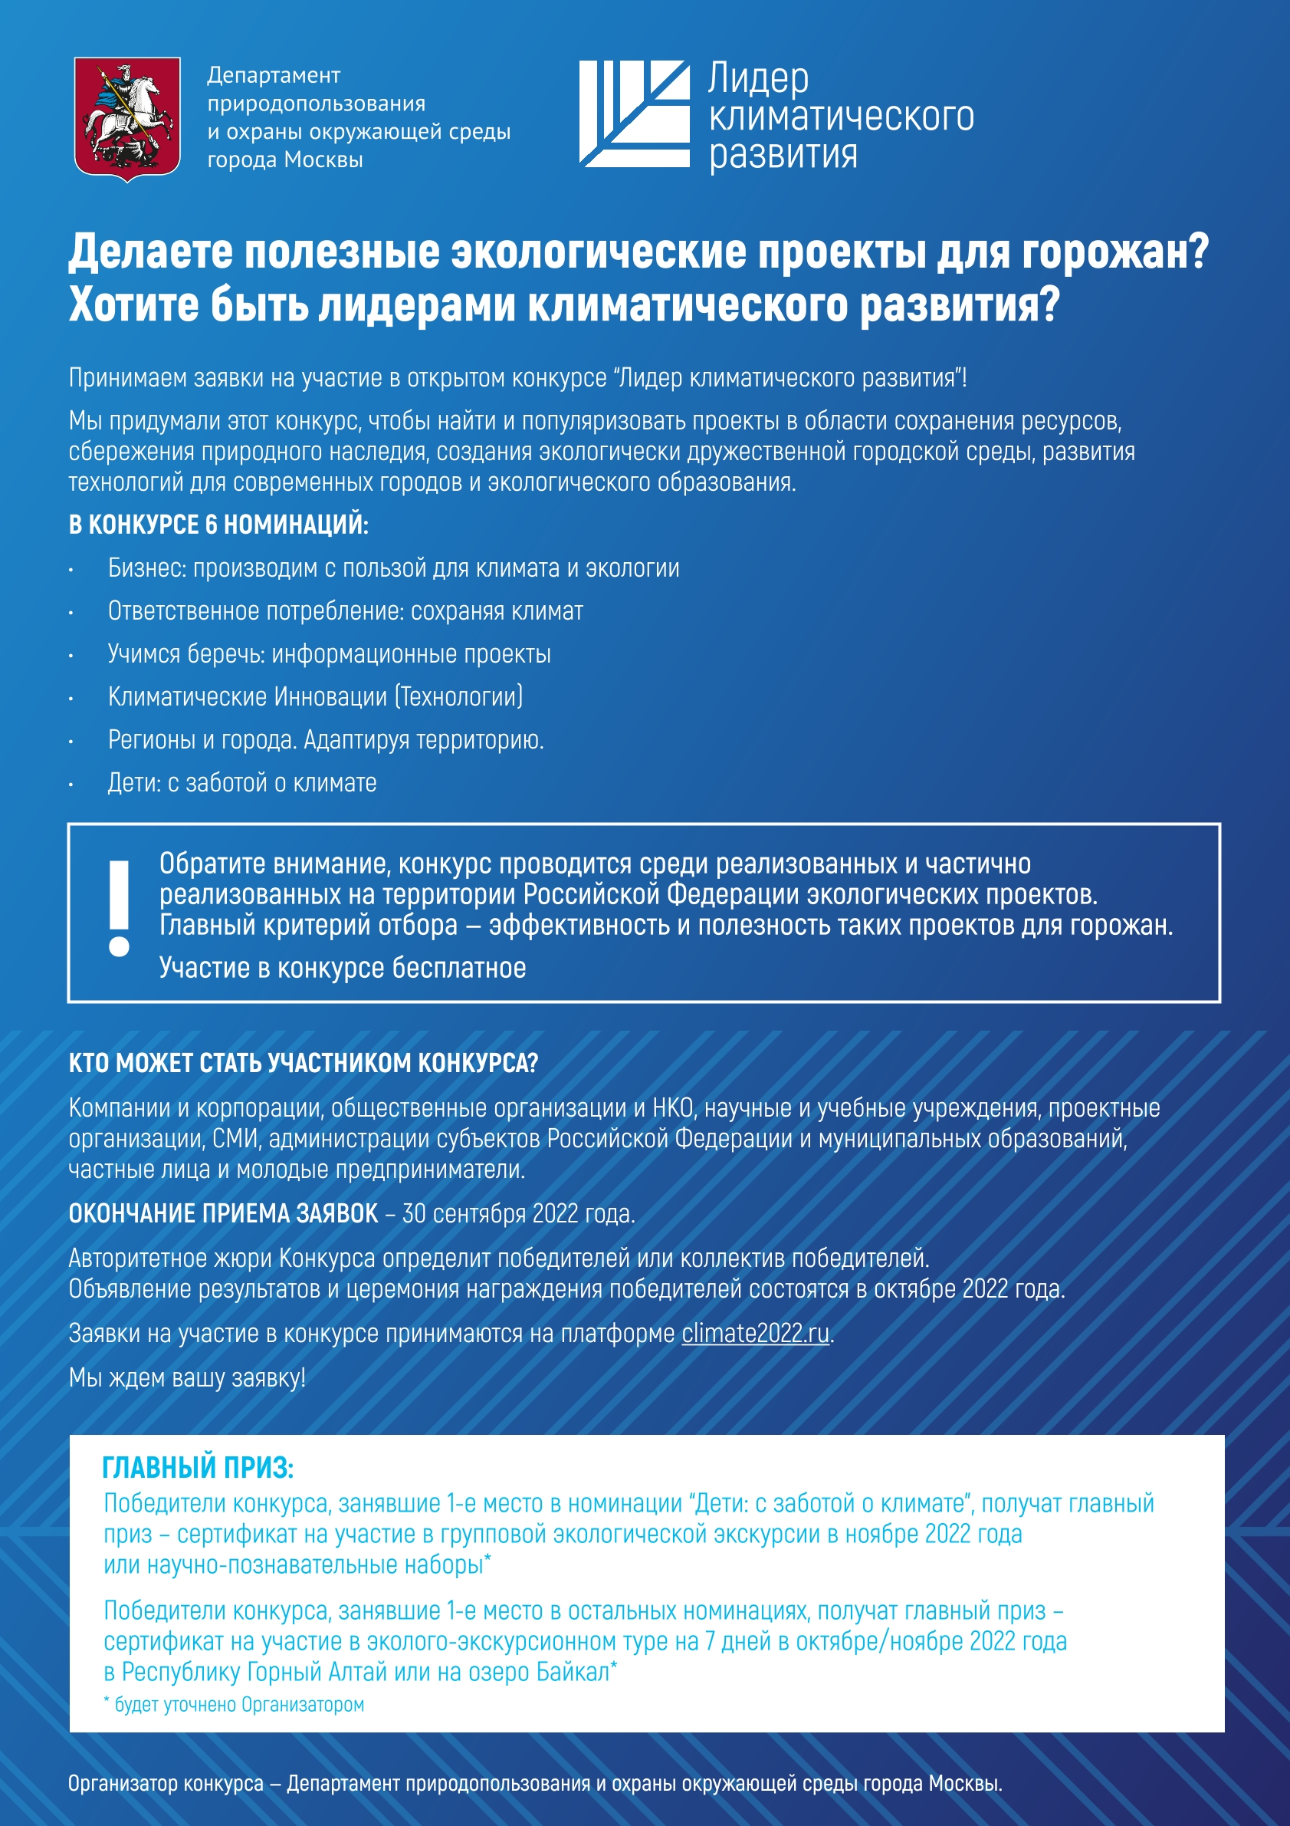
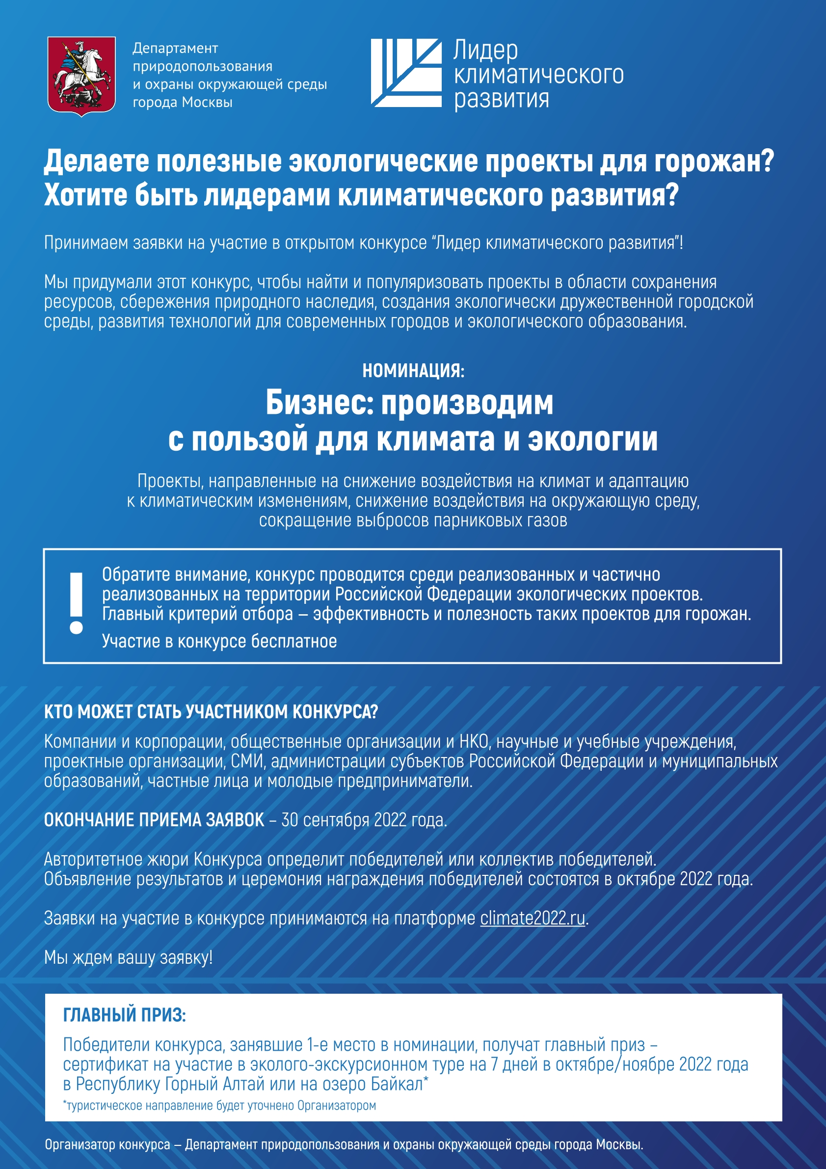
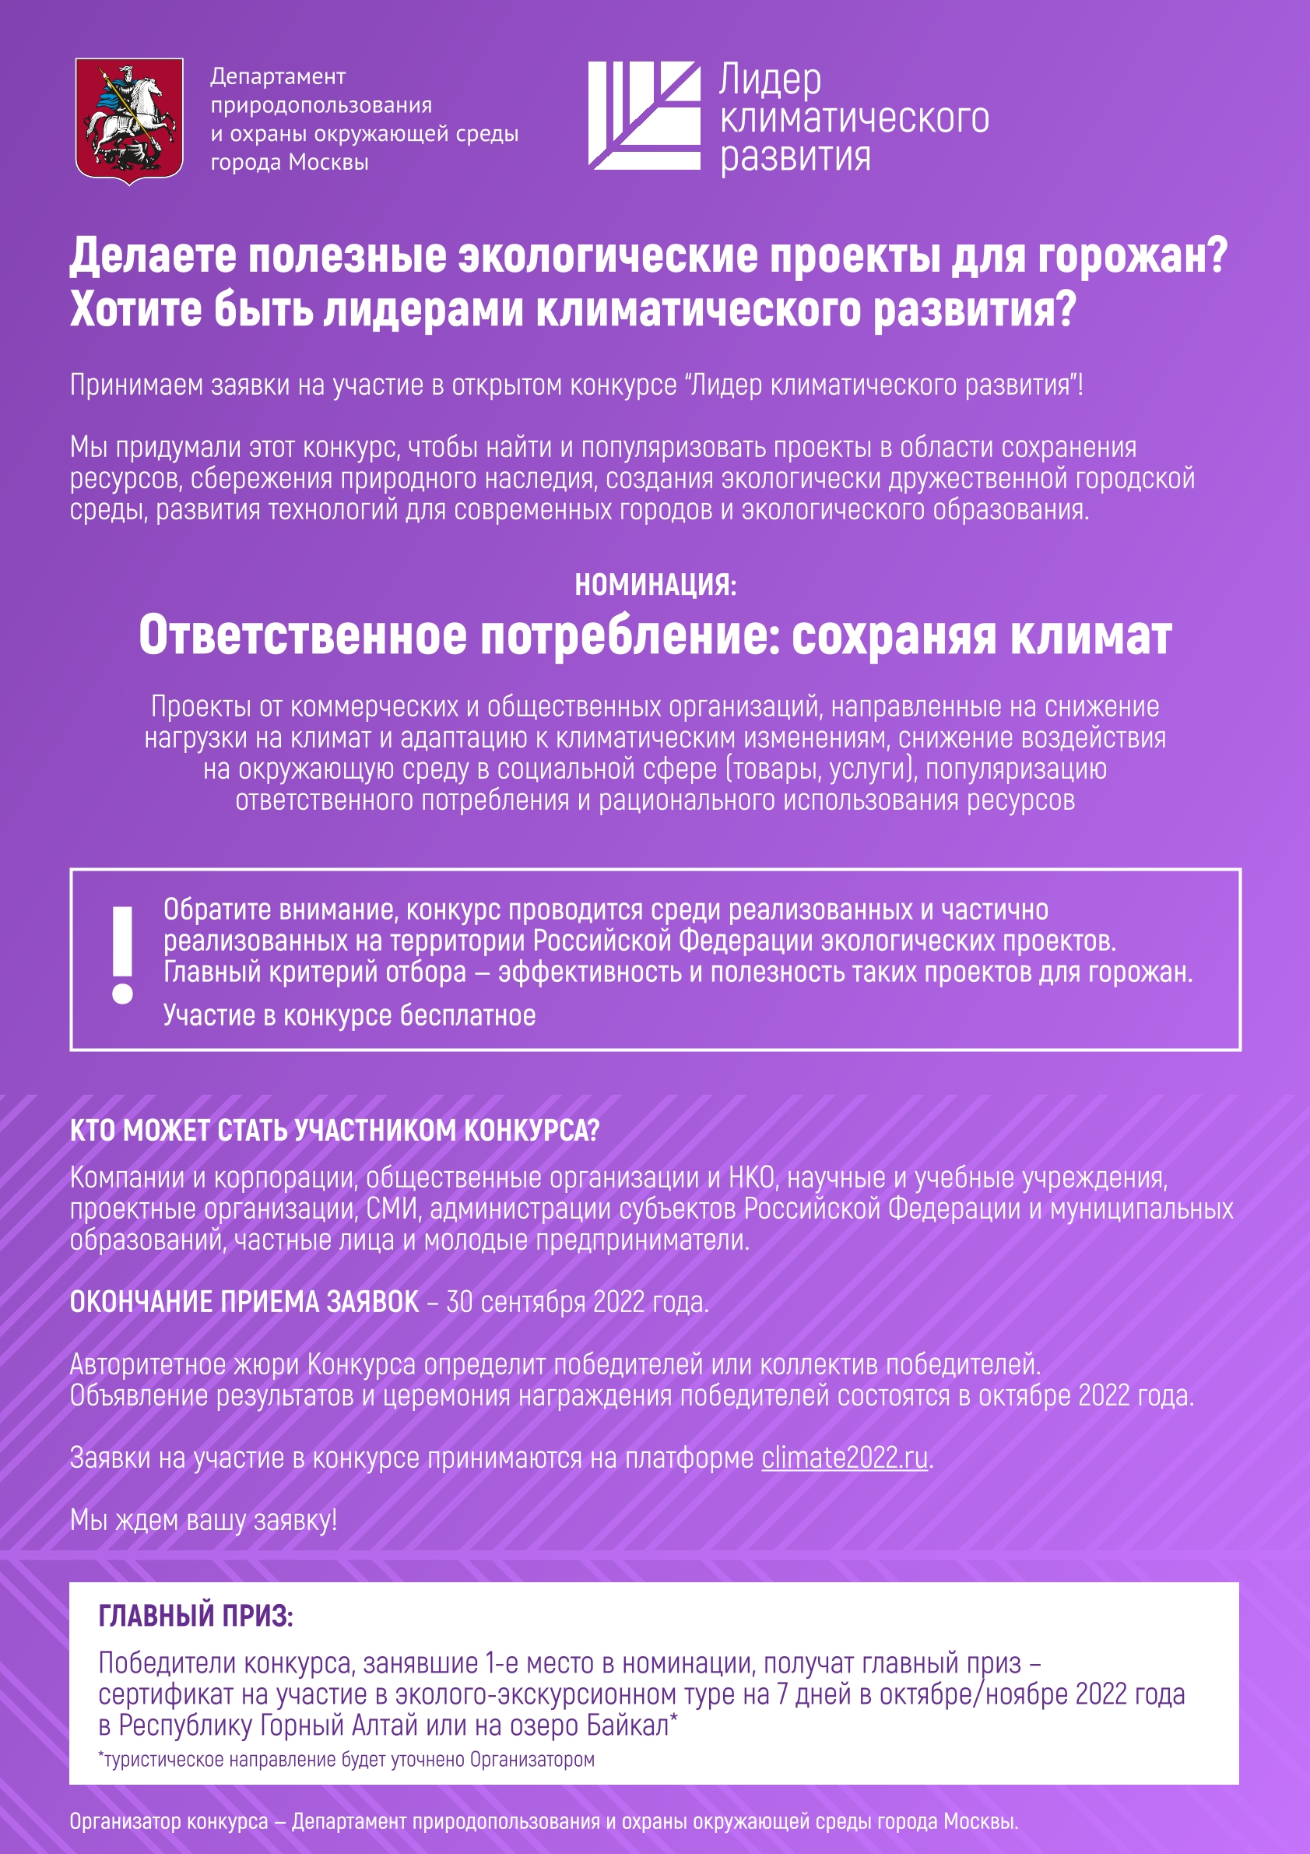
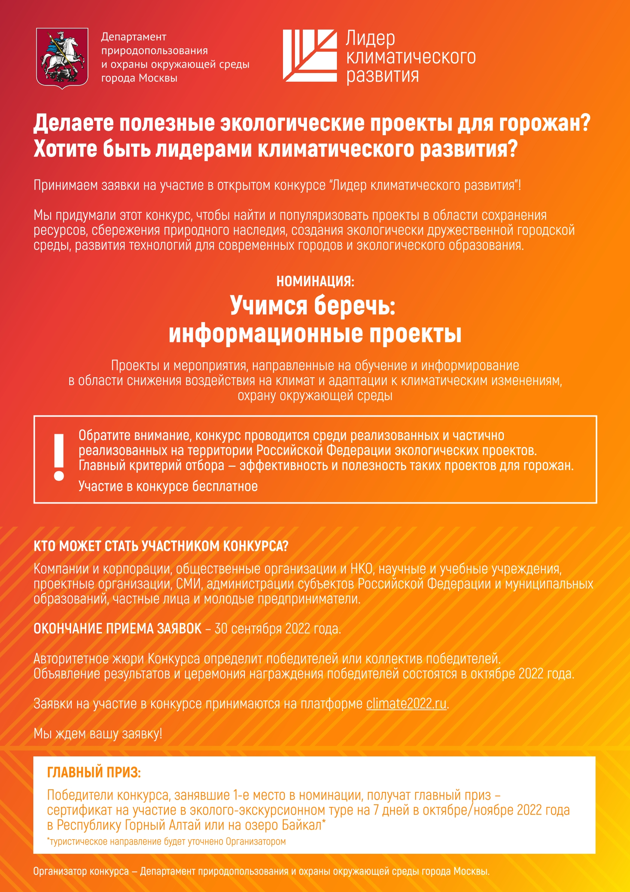
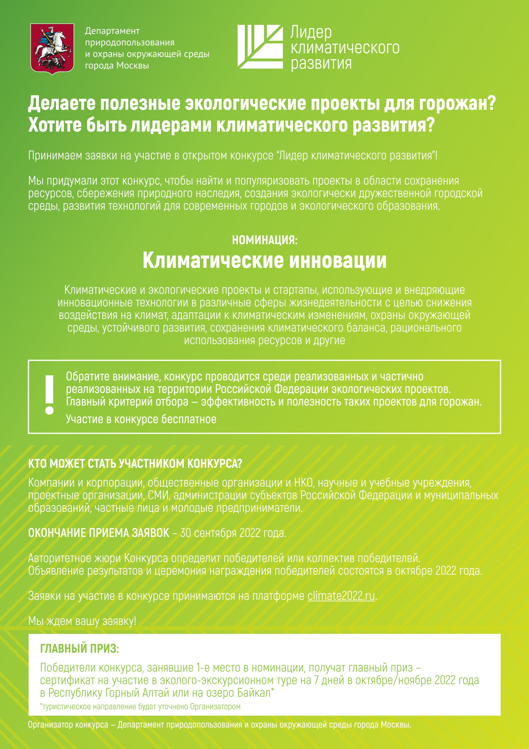
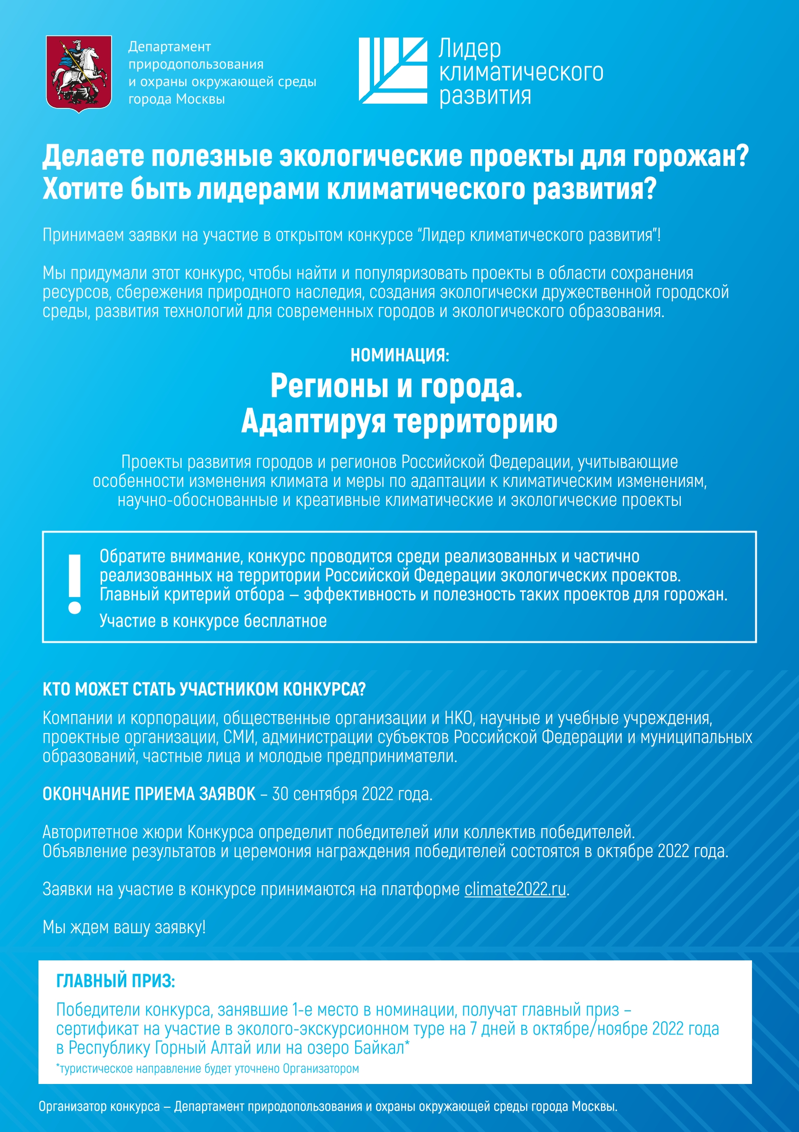
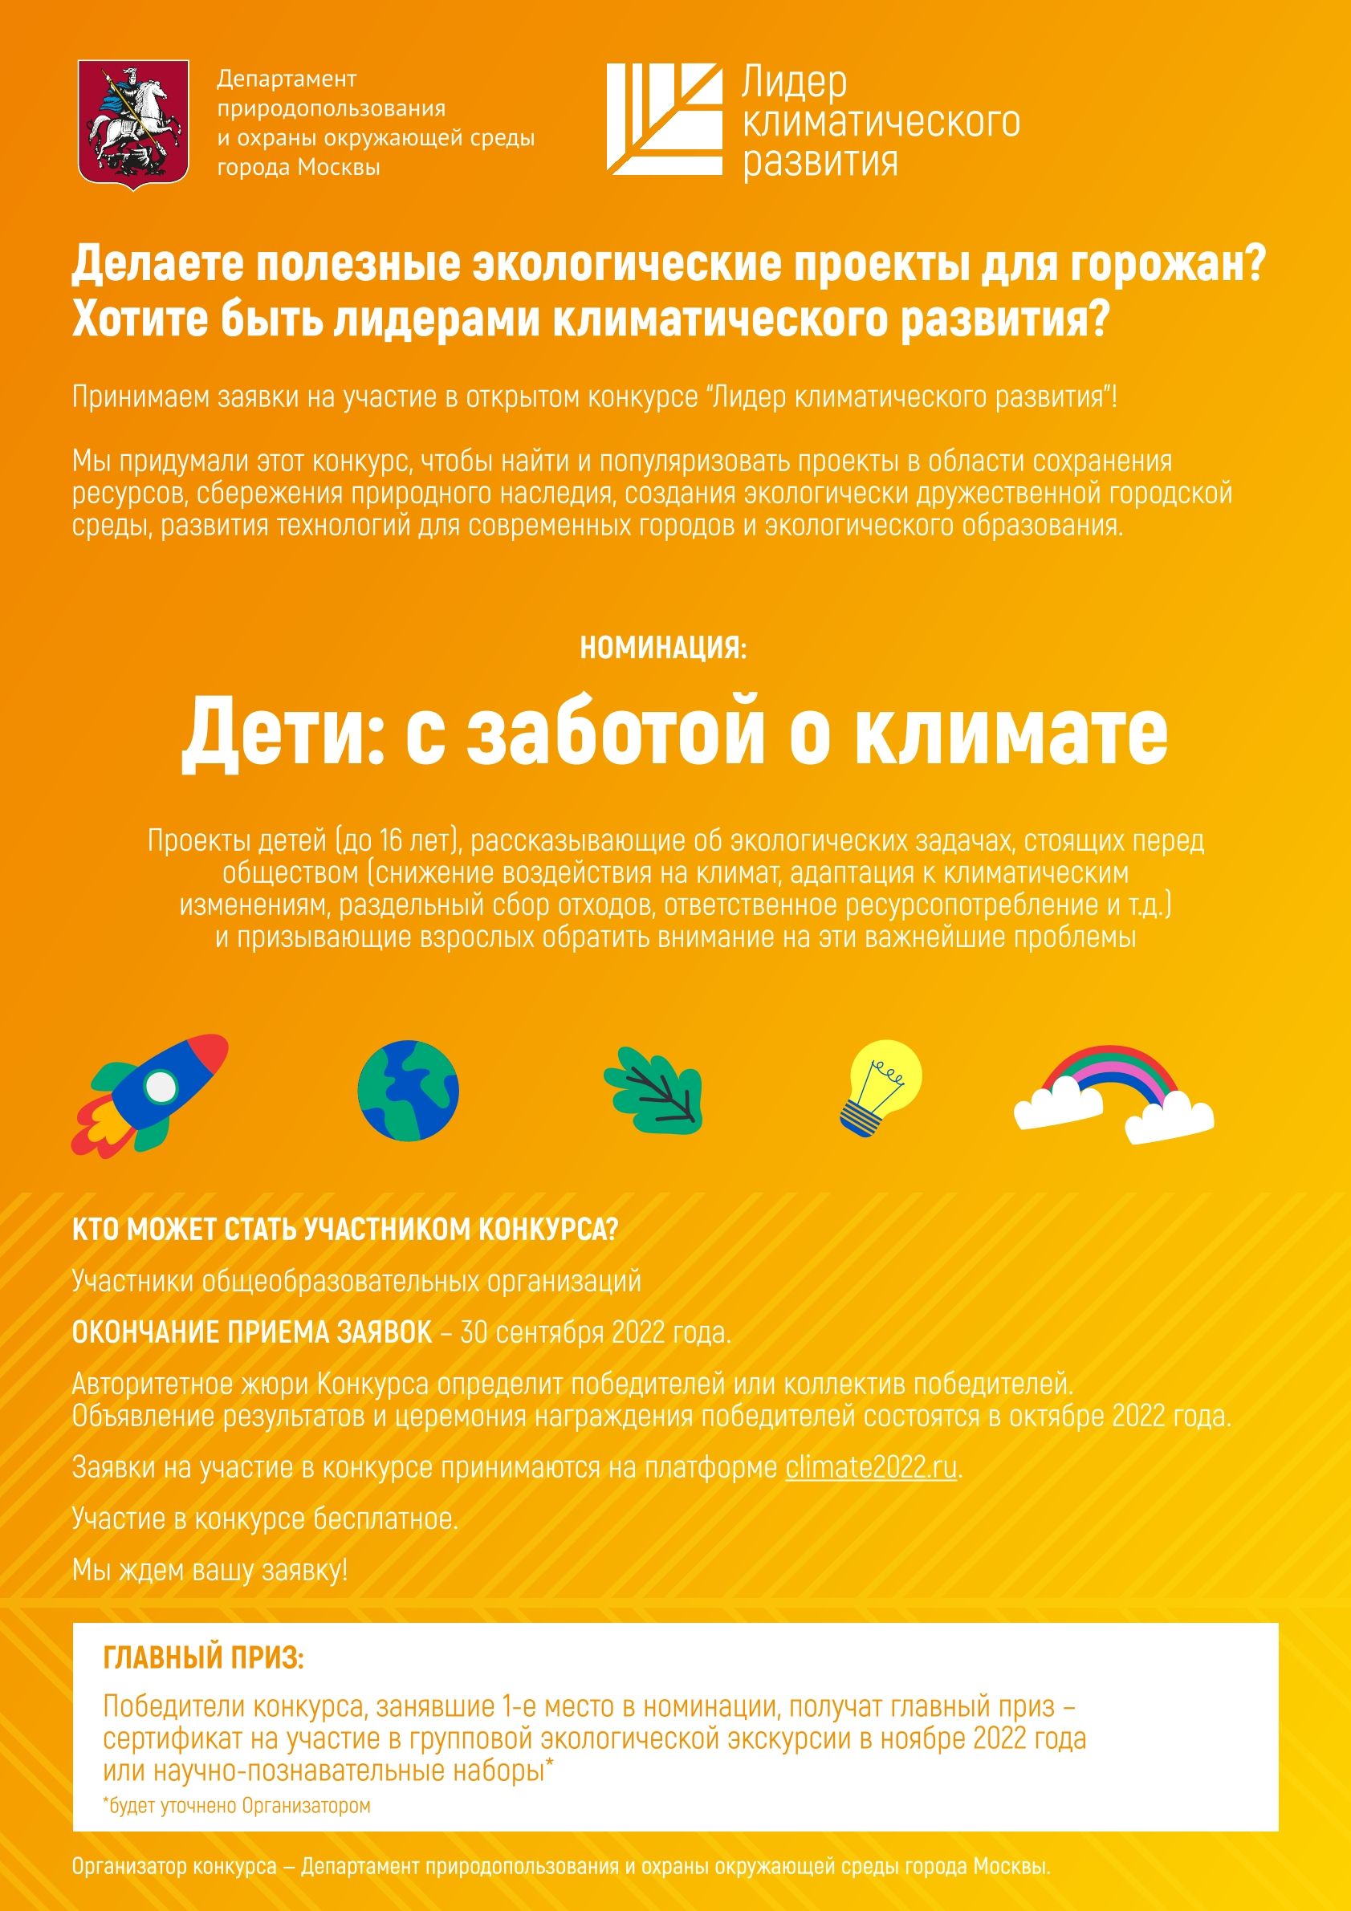

Адрес страницы: http://mosgorpechat.mos.ru/presscenter/news/detail/11061259.html
КП города Москвы «Мосгорпечать»

